**COPYCAT**

Fast Food

Franchise Fries

Total Time: 1 hr 15 mins



Ingredients

8 kentang, ->12000/kg (isi 8)

3 sdm gula putih -> 1000/ 3 saset 8gr

2 sdm sirup jagung -> 5000/100ml

Directions

1. Kupas dan potong kentang menjadi potongan kentang goreng setebal 1/4 inci
2. Siapkan mangkuk untuk kentang dan biarkan terendam dalam air selama 15 menit, lalu keluarkan cairannya dan keringkan kentang.
3. Sekarang rendam kentang dalam air mendidih secukupnya lalu tambahkan sirup jagung dan gula dan aduk semuanya. Lakukan ini dalam mangkuk logam. Masukkan semuanya ke dalam lemari es selama 10 menit. Keluarkan cairan dan keringkan kentang dengan tisu.
4. Siapkan kotak makan dan taruh kentang goreng di atasnya, letakkan plastik penutup di atas piring dan masukkan semuanya ke dalam freezer selama 45 menit.
5. Sekarang panaskan minyak untuk menggoreng sekitar 350 hingga 360 derajat dan setelah minyak panas mulai 1,3 kentang goreng dalam minyak selama 3 menit. Tempatkan kentang goreng di atas piring dengan handuk kertas untuk dikeringkan dan biarkan selama sekitar 10 menit. Terus bekerja dalam batch sampai semua kentang goreng selesai.
6. Sekarang goreng kembali kentang goreng untuk kedua kalinya 1/3 setiap kali selama 6 menit setiap batch kemudian bumbui kentang goreng dengan sedikit garam.
7. Nikmati.

Pear

Salad

Total Time: 3 mins

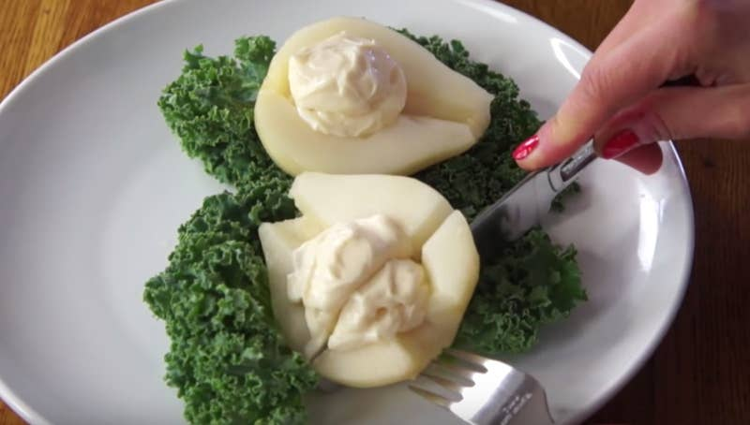

Ingredients

1 daun selada -> 3000/100gr

1 buah pir, kalengan dan tiriskan -> 3000/buah

1 sdm Mayonaise -> 1000 ->10gr

1 sejumput paprika -> 5000/20gr

Directions

1. Potong buah pir

2. Susun daun selada di piring saji, diikuti dengan buah pir dan Miracle Whip.

3. Nikmati dengan taburan paprika.

**$2**

Sandwiches

Total Time: 5 mins

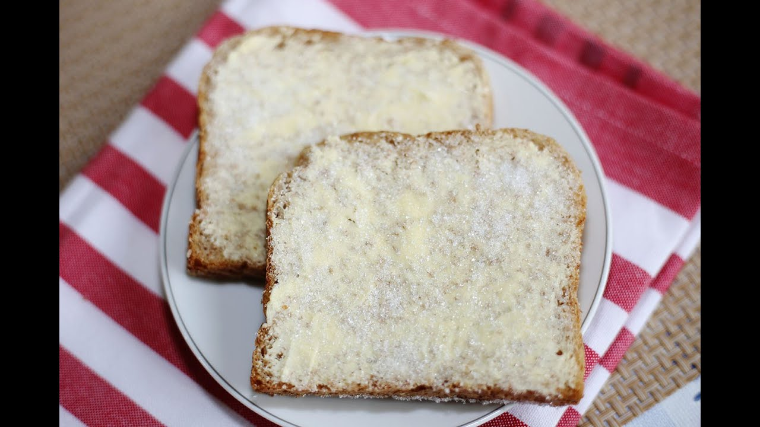

Ingredients

2 sdt margarin -> 5000/200gr

2 potong roti putih -> 4000/ 2 potong

2 sdt gula -> 500 (2 saset 8gr)

Directions

1. Oleskan margarin pada kedua irisan roti secara merata dan taburi dengan gula.

2. Nikmati.

**I ♥**

Pancakes

Total Time: 20 mins



Ingredients

1 cangkir tepung beras (155 grams) -> 6000/500gr

½ sdt garam -> 1000/100gr

1 telur, kocok -> 2000

1 sdm minyak goreng -> 500 / 1 sdm

1 sdm air-> 500/ segelas

Directions

1. Dalam mangkuk, campur tepung beras dan garam.

2. Buat lubang di tengah campuran tepung.

3. Tambahkan telur yang telah dikocok, minyak sayur dan air secukupnya ke dalam sumur dan aduk hingga adonan kalis.

4. Olesi wajan anti lengket dengan cooking spray dan panaskan dengan api sedang.

5. Tambahkan sekitar 1/4 C. dari campuran dan miringkan panci untuk menutupi bagian bawah dengan panekuk tipis.

6. Masak sekitar 1 menit per sisi.

7. Ulangi dengan sisa campuran.

**BELOM DITAMBAH**

Tropical

Coconut Pancakes

Total Time: 10 mins

19500



Ingredients

2 telur -> 4000/2 telur

4 sdm tepung kelapa -> 5000/100gr

2 sdm minyak kelapa, lelehkan -> 1000/25ml

1 1/8 sdm pemanis bubuk -> 1000/saset

1/2 sdt ekstrak vanilla -> 7500->60ml

1 sdt minyak kelapa -> 1000/25ml

Directions

1. Dalam mangkuk, tambahkan telur, tepung kelapa, 2 sdm minyak goreng, pemanis stevia, dan ekstrak vanila, lalu kocok hingga rata.

2. Dalam wajan besar, lelehkan 1 sdt minyak kelapa dengan api sedang.

3. Tambahkan campuran yang cukup ke dalam wajan dan masak selama sekitar 2-3 menit per sisi.

**INDIAN STYLE**

Fritters II

Bakwan jagung

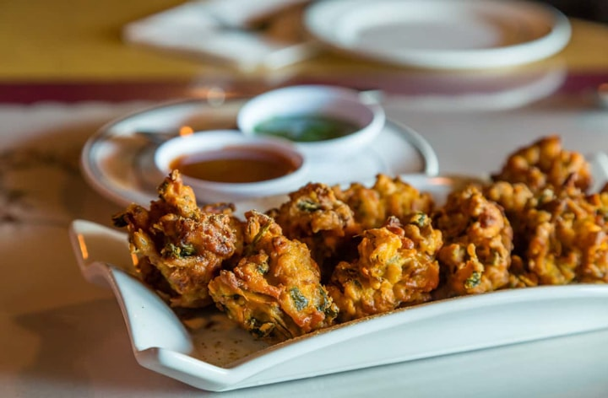

Total Time: 35 mins

22000

Ingredients

2 cup tepung serbaguna -> 6000 (240gr)

Bubuk kari 1 sdt -> Rp 2000 (12,5gr)

1 telur -> 2000

1/2 cup susu kedelai -> 3000 (200ml)

1/2 sdt garam -> 1000(100gr)

1 jagung potongan kecil -> 4000 (1 buah)

Minyak goreng 220ml -> 4000

2 C. all-purpose flour

1 tsp curry powder, or more to taste

1 egg

1/2 C. soy milk

salt

1 (16 oz.) can whole kernel corn

olive oil for frying, as needed

Directions

1. Siapkan mangkuk, ayak: kari dan tepung.

2. Sekarang perlahan tambahkan garam, susu, dan telur Anda.

3. Kocok campuran sampai halus selama 20 menit.

4. Sekarang tambahkan minyak Anda ke dalam wajan dan panaskan.

5. Setelah minyak panas, goreng sesendok besar campuran Anda selama 3 menit setiap sisinya.

6. Nikmati.

**Cakwe**

Total Time: 35 mins

21000



Ingredients

3 telur -> 6000

1,5 cup tepung serbaguna-> 6000 (240gr)

1 sdt garam -> 1000(100gr)

Minyak goreng 2 cup -> 8000(500ml)

Direction

1. Kocok telur dalam mangkuk lalu masukkan tepung dan garam secara perlahan.

2. Aduk campuran menjadi adonan lalu ratakan adonan menjadi 1/8 inci.

3. Sekarang iris semuanya menjadi strip.

4. Masukkan 2 cup minyak ke dalam wajan dan panaskan.

5. Setelah minyak panas, mulailah menggoreng adonan Anda secara bertahap sampai berwarna keemasan di semua sisi.

6. Nikmati.

**BELGIAN**

Waffles 101

Total Time: 50 mins

24500



Ingredients

2 cup tepung terigu -> 5000(250gr)

4 sdt baking powder -> 5000_45gr)

1/2 sdt garam -> 1000(100gr)

1/4 cup gula pasir ->1000(4 saset 8gr)

2 telur->4000

1/2 cup minyak sayur->4000(220ml)

2 cup susu putih-> 10000(500ml)

1 sdt vanili->3000(6gr)

Directions

1. Atur wajan wafel ke api sedang-tinggi dan olesi minyak sedikit.

2. Di dalam mangkuk, tambahkan tepung, gula, baking powder, dan garam, lalu aduk rata.

3. Sekarang, saring campuran tepung ke dalam mangkuk lain.

4. Dalam mangkuk lain, tambahkan minyak, susu, kuning telur dan vanili, lalu kocok hingga tercampur rata.

5. Tambahkan campuran tepung dan aduk hingga tercampur rata.

6. Dalam mangkuk lain lagi, tambahkan putih telur dan kocok hingga kaku.

7. Perlahan, masukkan putih telur kocok ke dalam campuran tepung.

8. Tambahkan jumlah campuran yang diinginkan ke dalam wajan wafel dan masak selama sekitar 6-10 menit.

9. Ulangi dengan sisa campuran.

10. Nikmati selagi hangat.

Madison

Oat Waffles

Total Time: 50 mins

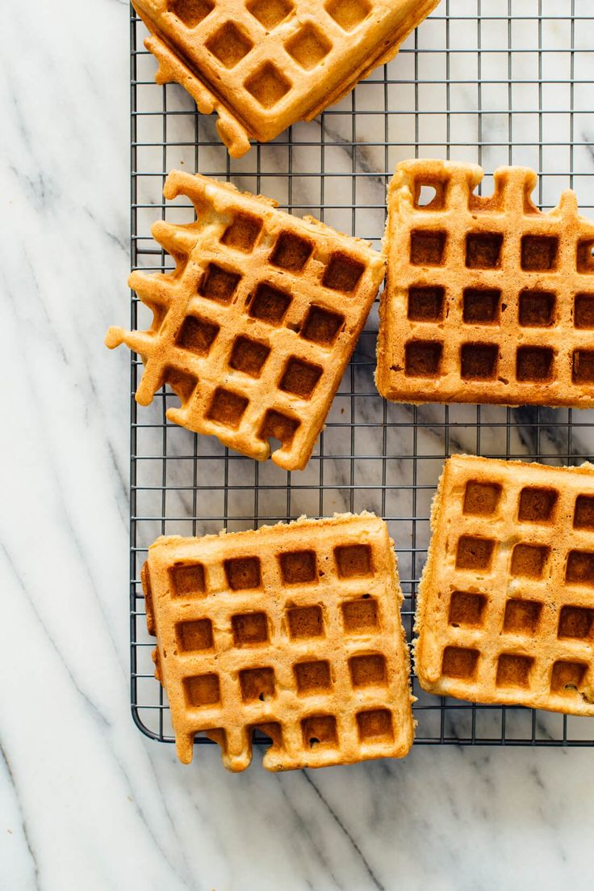

Ingredients

3/4 cup oat bran -> 31000(250gr)

1/2 cup tepung gandum utuh ->1000(500gr)

1/2 cup tepung serbaguna-> 6000 (240gr)

2 sdt baking powder -> 6000(45gr)

1/2 sdt garam -> 1000(100gr)

1 1/2 Cup susu skim -> 20000(250gr)

3 sdm minyak sayur -> 1000

1 kuning telur, kocok lepas ->2000

2 putih telur->4000

3/4 C. oat bran

1/2 C. whole wheat flour

1/2 C. all-purpose flour

2 tsp baking powder

1/2 tsp salt

1 1/2 C. skim milk

3 tbsp vegetable oil

1 egg yolk, beaten

2 egg whites

Directions

1. Dalam mangkuk, tambahkan tepung, oat bran, baking powder dan garam, lalu aduk rata.

2. Dalam mangkuk lain, tambahkan kuning telur, minyak dan susu, lalu kocok hingga tercampur rata.

3. Tambahkan campuran tepung dan aduk hingga rata.

4. Dalam mangkuk lain lagi, tambahkan putih telur dan dengan mixer listrik, kocok dengan kecepatan tinggi hingga berbentuk kaku.

5. Perlahan, lipat putih telur kocok ke dalam campuran tepung.

6. Tambahkan jumlah campuran yang diinginkan dalam wajan wafel dan masak seperti yang disarankan oleh pabrikan.

7. Ulangi dengan sisa campuran.

8. Nikmati selagi hangat.

1. In a bowl, add the flours, oat bran, baking powder and salt and mix well.

2. In another bowl, add the egg yolk, oil and milk and beat until well combined.

3. Add the flour mixture and mix until just combined.

4. In a glass bowl, add the egg whites and with an electric mixer, beat on high speed until

stiff peaks form.

5. Gently, fold the whipped egg whites into the flour mixture.

6. Add desired amount of the mixture in waffle iron and cook as suggested by the

manufacturer.

7. Repeat with the remaining mixture.

8. Enjoy warm.

**CREAM**

on Marmalade

Sandwiches

Total Time: 25 mins

23000

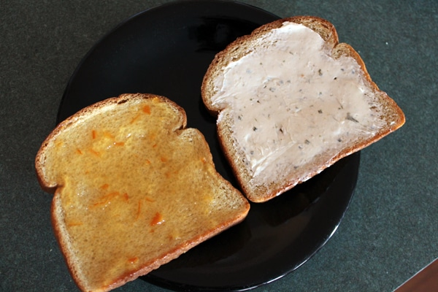

Ingredients

2 sdm cup krim keju->12000(160gr)

4 sdm selai jeruk->6000(56gr)

16 potong roti tawar->5000(150gr)

Directions

1. Siapkan mangkuk pencampur: Krim di dalamnya selai jeruk dengan keju krim sampai menjadi mulus.

2. Letakkan di piring saji. Sendok campuran selai jeruk di atas irisan roti.

3. Sajikan sandwich selai jeruk Anda segera.

4. Nikmati.

<https://www.klikindomaret.com/product/bumbu-nasi-goreng-sajiku>

**Nasi Goreng Bumbu Racik**

10 menit

9000



Ingredients

Nasi 1 piring -> 3000

Bumbu racik Nasi Goreng 1 sdm-> 3000(20gr)

Telur ayam 1 butir -> 2000

Minyak goreng 3 sdm -> 1000

Directions

1. Panaskan minyak goreng secukupnya .
2. Tambahkan telur dan aduk rata.
3. Masukkan 1 piring nasi dan aduk rata.
4. Setelah nasi panas, taburkan bumbu racik nasi goreng sebanyak 1 sdm secara merata dan aduk.
5. Sajikan selagi hangat.

**Telur dadar garing**

5 menit

7000

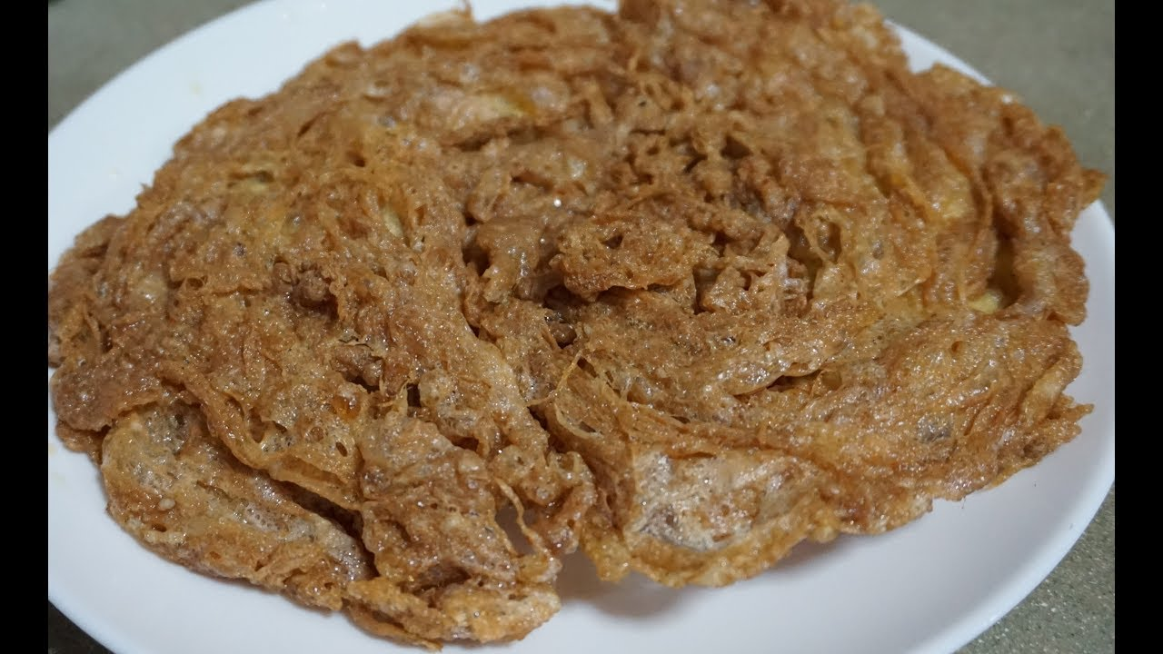

Ingredients

Minyak goreng 220ml -> 4000

1/2 sdt garam -> 1000(100gr)

Telur 1 butir -> 2000

Directions

1. Campurkan telur dan garam di dalam mangkok, dan kocok.
2. Panaskan minyak goreng secukupnya .
3. Masukkan campuran telur ke dalam minyak panas, dan bolak-balik saat sudah berbentuk.
4. Sajikan selagi hangat.

**Perkedel kentang**

45 menit

7000

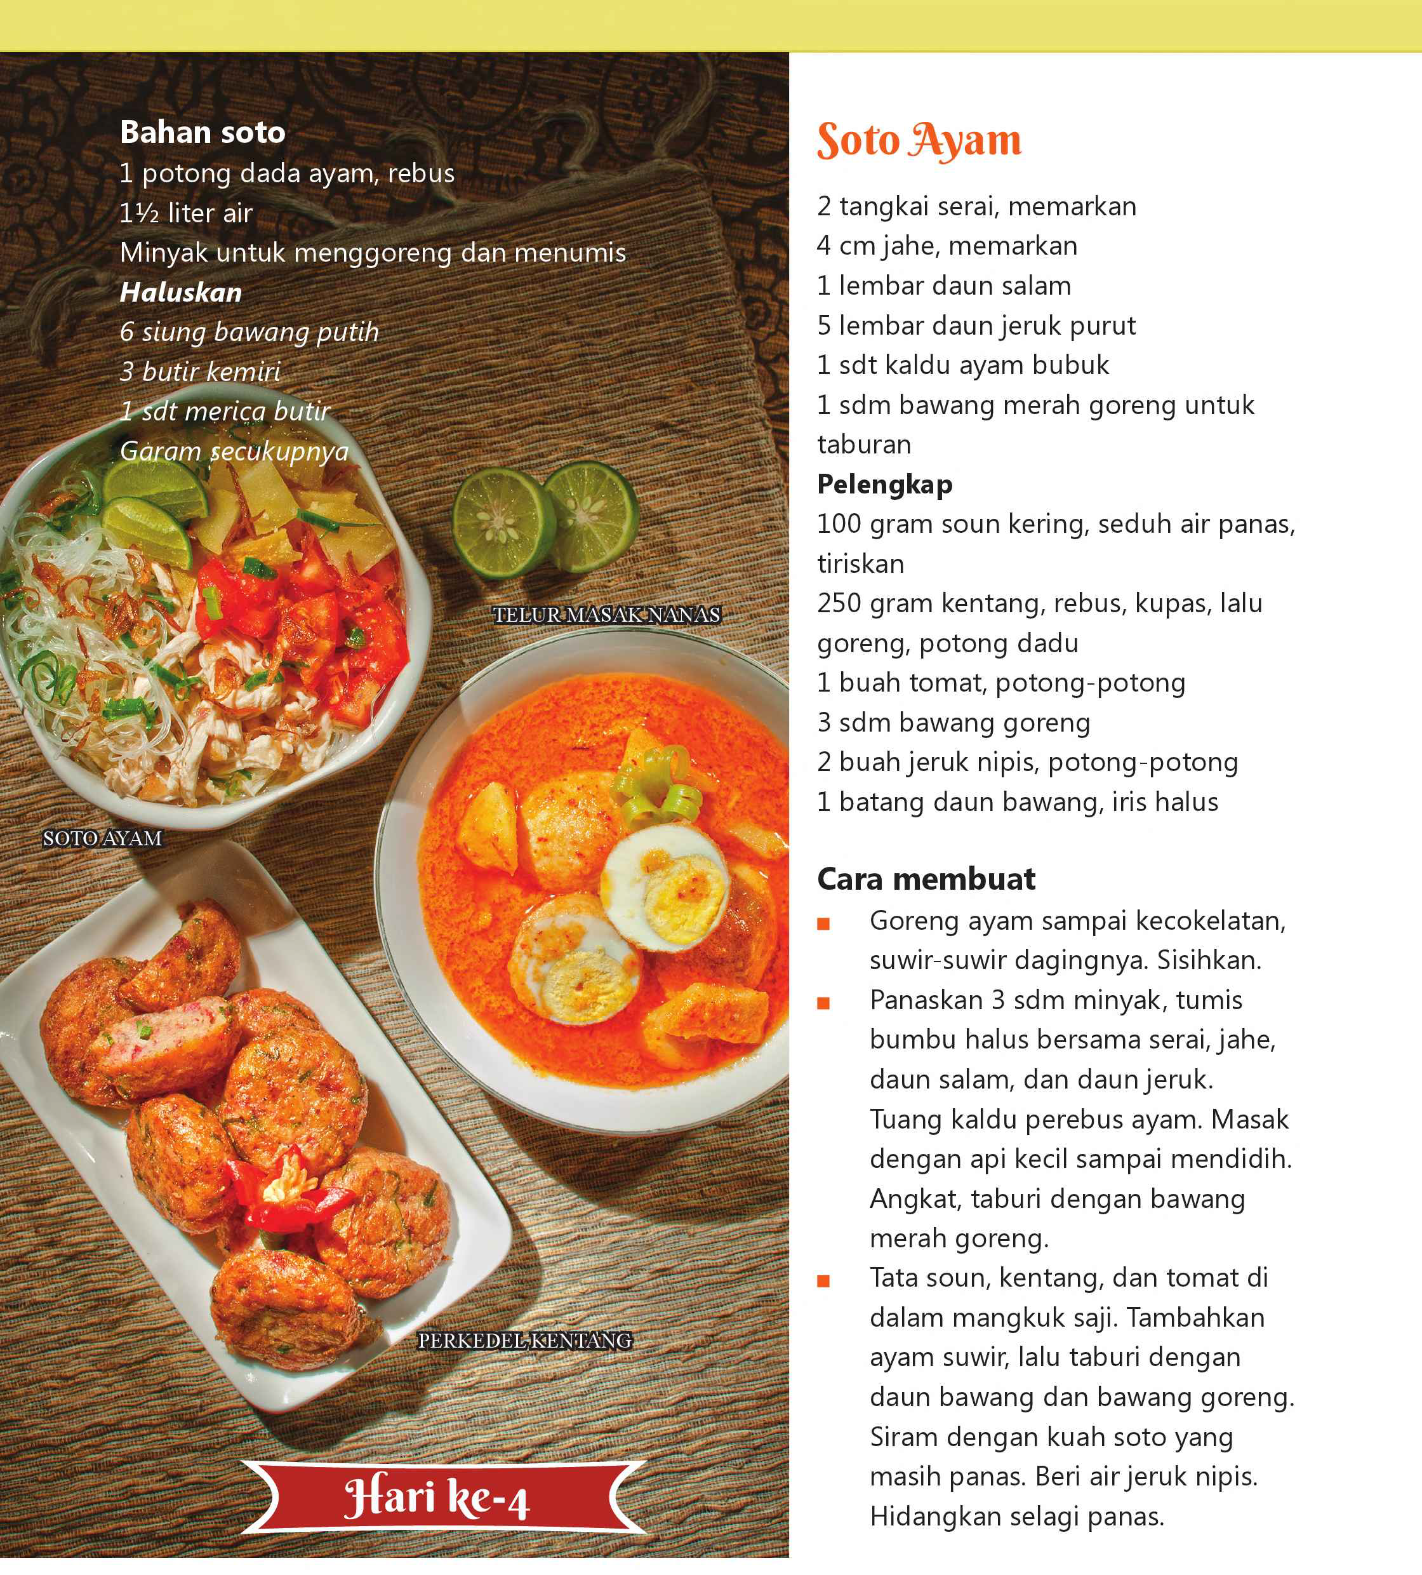

Ingredients

500 gram kentang->6000(500gr)

2 sdm bawang merah goreng -> 5000(50gr)

1/2 sdt merica butir ->5000(30gr)

3 kuntum cengkih ->5000(10gr)

1/2 sdt biji pala ->5000(10gr)

1 sdt garam->1000(100gr)

1/2 butir telur ->2000

1 batang daun bawang, iris halus -> 2500(100gr)

Minyak goreng 220ml -> 4000

Directions

1. Haluskan bawang merah goreng, merica butir, cengkih, biji pala, garam, daun bawang.
2. Kupas, potong-potong, dan goreng kentang.
3. Haluskan kentang yang sudah digoreng, satukan dengan bumbu yang sudah dihaluskan, daun bawang, dan kuning telur. Aduk rata.
4. Bentuk adonan menjadi bulat pipih, lalu celupkan ke dalam putih telur. Goreng hingga kuning kecokelatan. Angkat.

**Martabak Tahu**

35 menit

7000

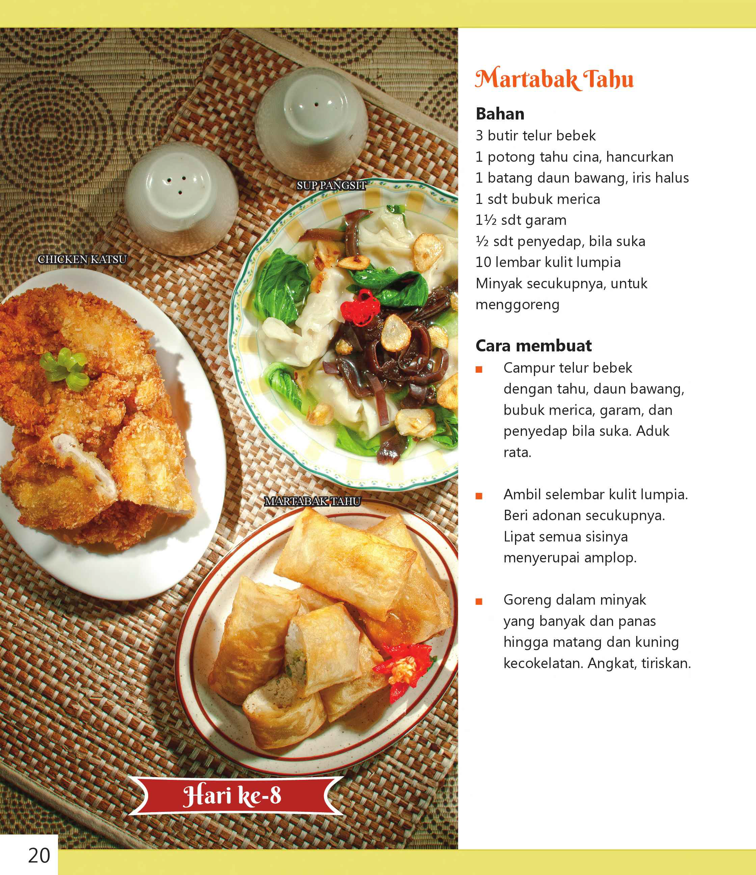

Ingredients

3 butir telur bebek -> 9000

1 potong tahu cina, hancurkan -> 5000

1 batang daun bawang, iris halus -> 2500(100gr)

1 sdt bubuk merica ->2000(6gr)

1 1/2 sdt garam ->1000(100gr)

1/2 sdt penyedap rasa->Rp 500 (8gr)

10 lembar kulit lumpia ->10000

Minyak goreng 220ml -> 4000

Directions

1. Campur telur bebek dengan tahu, daun bawang, bubuk merica, garam, dan penyedap bila suka. Aduk rata.
2. Ambil selembar kulit lumpia. Beri adonan secukupnya. Lipat semua sisinya menyerupai amplop.
3. Goreng dalam minyak yang banyak dan panas hingga matang dan kuning kecokelatan. Angkat, tiriskan.

**Chicken Katsu**

45 menit



Ingredients

1 potong dada ayam, tanpa tulang ->16000(500gr)

Aduk rata

2 siung bawang putih->1000

1 sdt merica bubuk ->2000(2 saset 3gr)

1 1/2 sdt garam ->1000(100gr)

1 sdm air jeruk nipis/lemon ->2500(1 buah)

150 gram tepung terigu -> 5000(250gr)

1 butir telur->2000

100 gram tepung roti (kasar) ->9000(100gr)

Minyak goreng 220ml -> 4000

Directions

1. Pisahkan tulang dari daging dada ayam, dan buang tulangnya.
2. Parut bawang putih. Kocok telur.
3. Aduk rata bawang putih yang telah diparut, merica bubuk, garam, dan air jeruk nipis.
4. Potong daging ayam menjadi empat bagian. Pukul-pukul daging ayam hingga pipih. Lumuri dengan bumbu, diamkan 20 menit agar bumbu meresap.
5. Lumuri daging ayam berbumbu dengan tepung terigu, lalu celupkan ke dalam telur kocok.
6. Gulingkan ke tepung roti kasar. Goreng dalam minyak yang panas dan banyak hingga kuning kecokelatan. Angkat, tiriskan.

**Sayur Bening Bayam**

40 menit

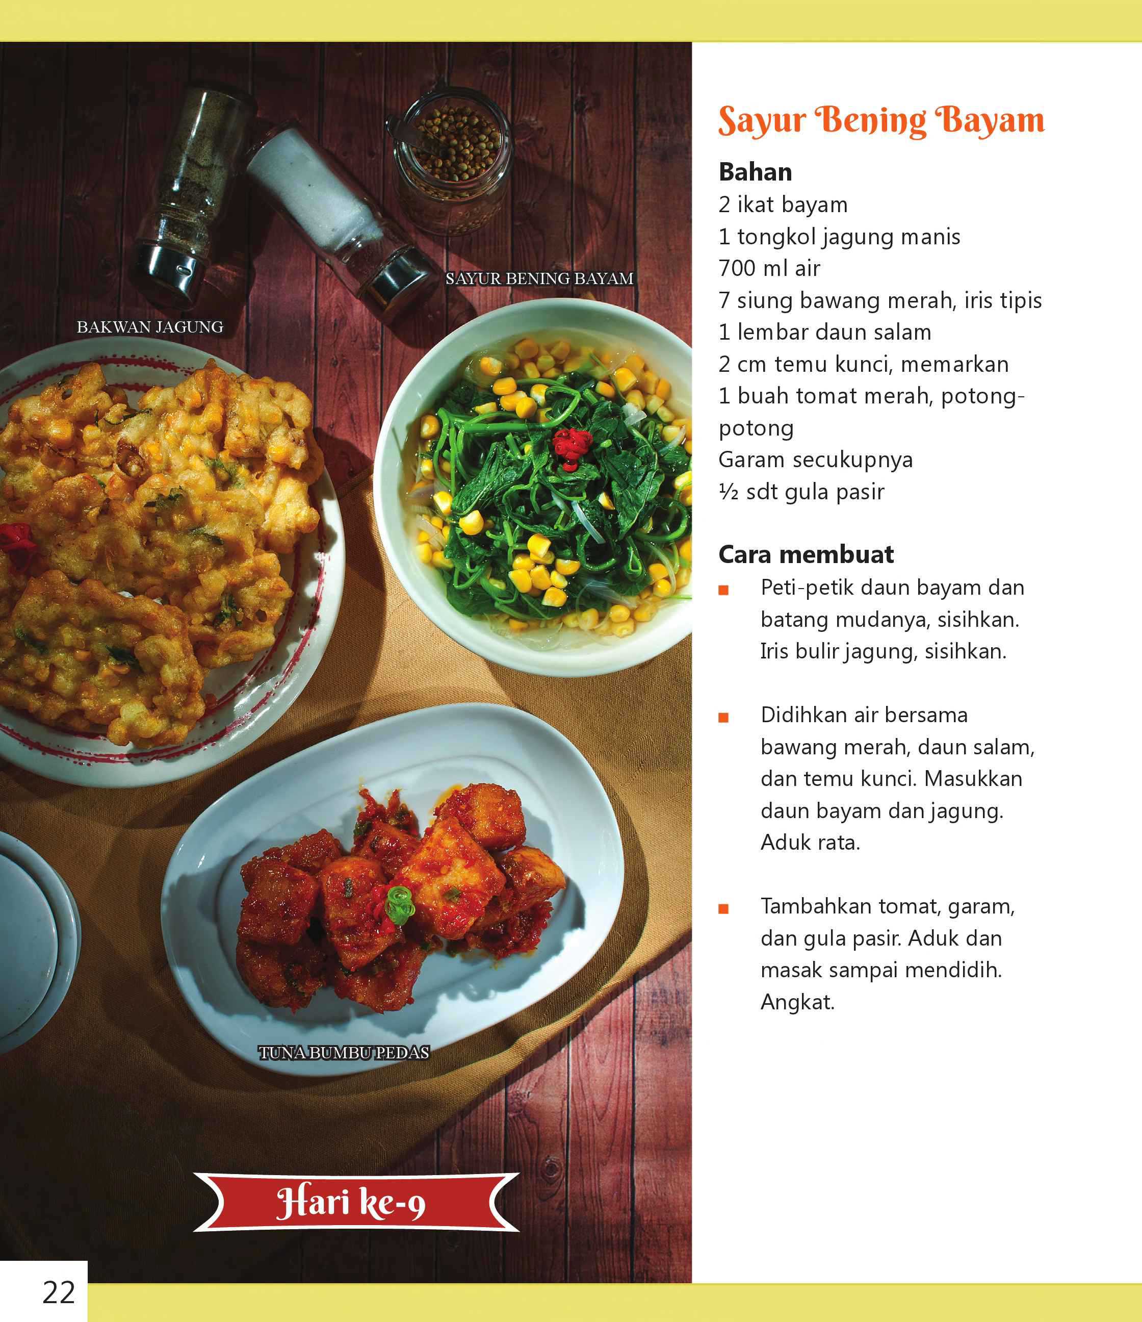

Ingredients

2 ikat bayam ->5000

1 tongkol jagung manis->3500

700 ml air ->2000

7 siung bawang merah ->4000(100gr)

1 lembar daun salam ->500

2 cm temu kunci ->3000

1 buah tomat merah ->2000

1/2 sdt garam ->1000(100gr)

1/2 sdt gula pasir -> 500 (2 saset 8gr)

Directions

1. Iris tipis-tipis bawah merah. Memarkan temu kunci. Potong-potong tomat merah.
2. Petik-petik daun bayam dan batang mudanya, sisihkan. Iris bulir jagung, sisihkan.
3. Didihkan air bersama bawang merah, daun salam, dan temu kunci. Masukkan daun bayam dan jagung. Aduk rata.
4. Tambahkan tomat, garam, dan gula pasir. Aduk dan masak sampai mendidih. Angkat.

**Tempe Uleg Bumbu Kencur**

40 menit

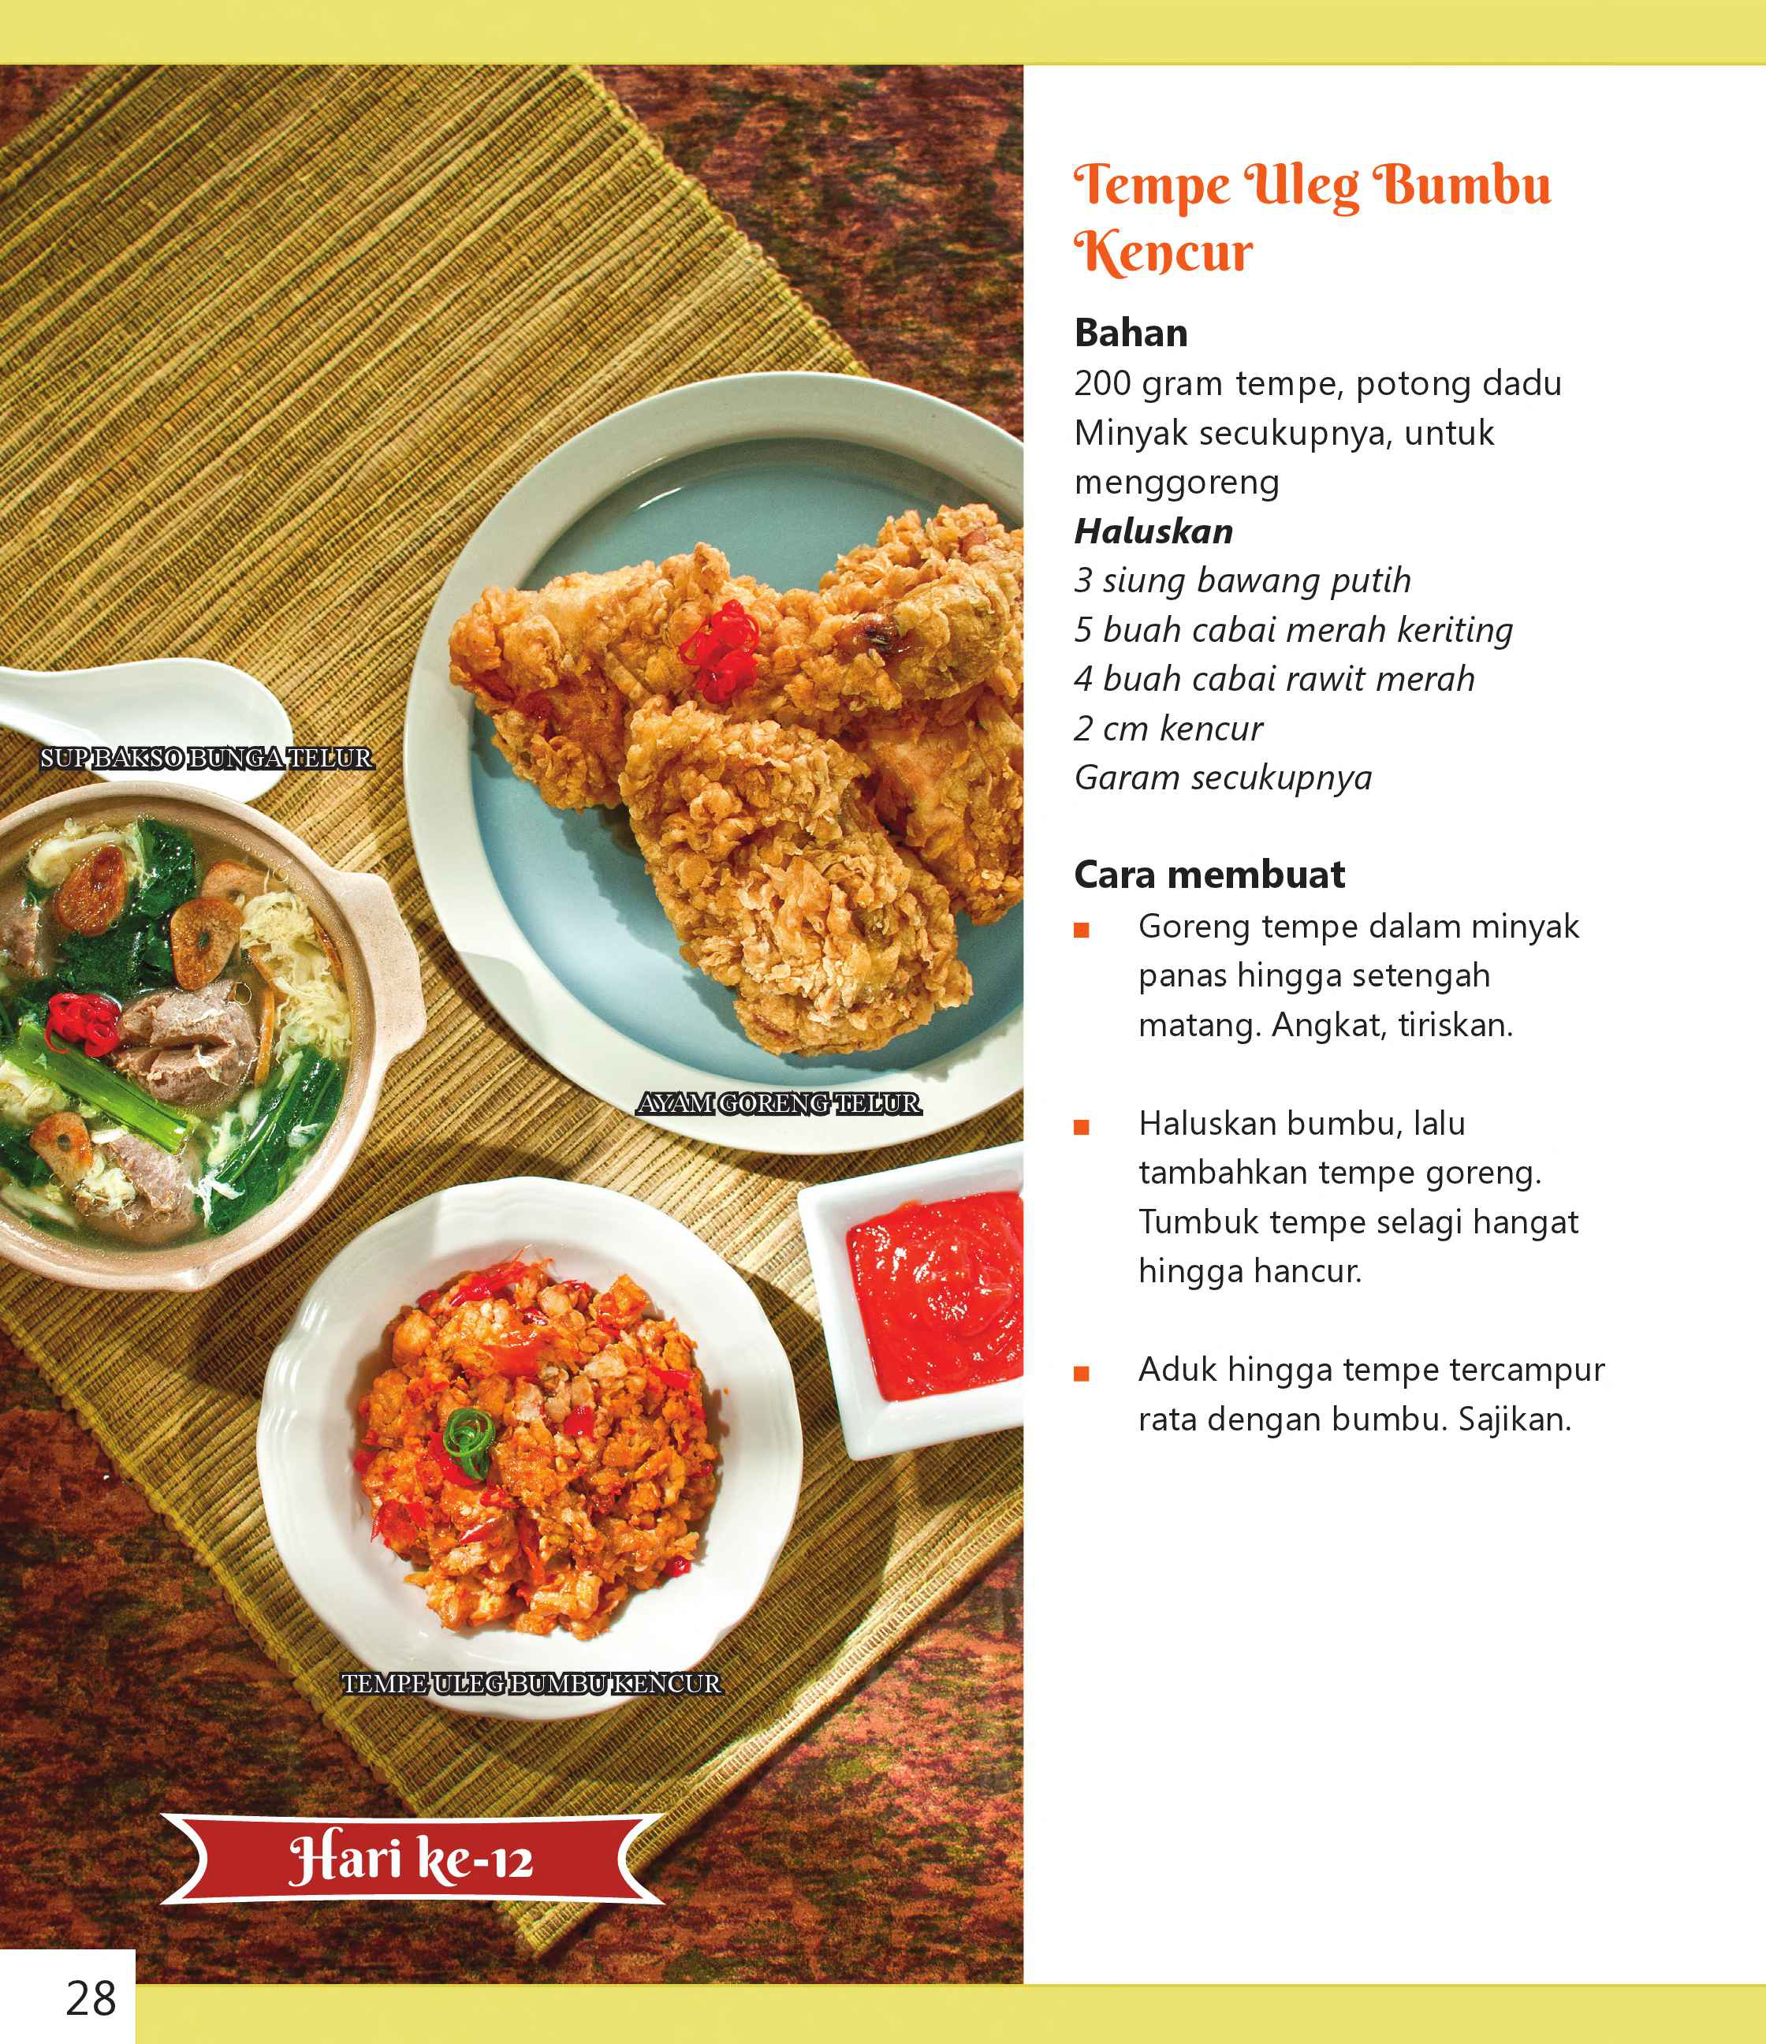

Ingredients

200 gram tempe ->2500

Minyak goreng 220ml -> 4000

3 siung bawang putih -> 2000(50gr)

5 buah cabai merah keriting ->3000(50gr)

4 buah cabai rawit merah ->3000(50gr)

2 cm kencur ->2000(100gr)

1/2 sdt garam ->1000(100gr)

Directions

1. Potong dadu tempe.
2. Haluskan bawang putih, cabai merah keriting, cabai rawit merah, kencur, dan garam.
3. Goreng tempe dalam minyak panas hingga setengah matang. Angkat, tiriskan.
4. Haluskan bumbu, lalu tambahkan tempe goreng. Tumbuk tempe selagi hangat hingga hancur.
5. Aduk hingga tempe tercampur rata dengan bumbu. Sajikan..

**Ayam Goreng Tepung**

3 Jam



Ingredients

1/2 ekor ayam, potong empat bagian ->16000

4 cm jahe, parut ->3500(50gr)

4 siung bawang putih, parut -> 2000(50gr)

1/2 sdt garam ->1000(100gr)

250 gram tepung terigu -> 5000(250gr)

50 gram tepung beras -> 2500(100gr)

1 sdt baking powder ->5500(45gr)

1/2 sdt merica bubuk ->1000(1 saset 3gr)

2 butir telur, kocok lepas->4000

Minyak goreng 220ml -> 4000

Directions

1. Potong ayam menjadi 4 bagian.
2. Parut jahe. Parut bawang putih.
3. Ayak tepung terigu, tepung beras, baking powder, merica bubuk.
4. Lumuri ayam dengan jahe, bawang putih, dan garam. Tusuk-tusuk dengan garpu agar bumbu meresap. Diamkan ayam selama 2 jam di dalam kulkas.
5. Celupkan ayam ke dalam telur kocok, gulingkan ke campuran tepung terigu. Lakukan sebanyak dua kali.
6. Masukkan ayam ke dalam minyak panas dan banyak. Tunggu sampai terbentuk lapisan tepung ayam yang berwarna kuning kecokelatan. Kecilkan api.
7. Lanjutkan menggoreng ayam dengan api kecil sampai ayam matang. Angkat.

**Sayur Oyong Bumbu Ebi**

50 menit

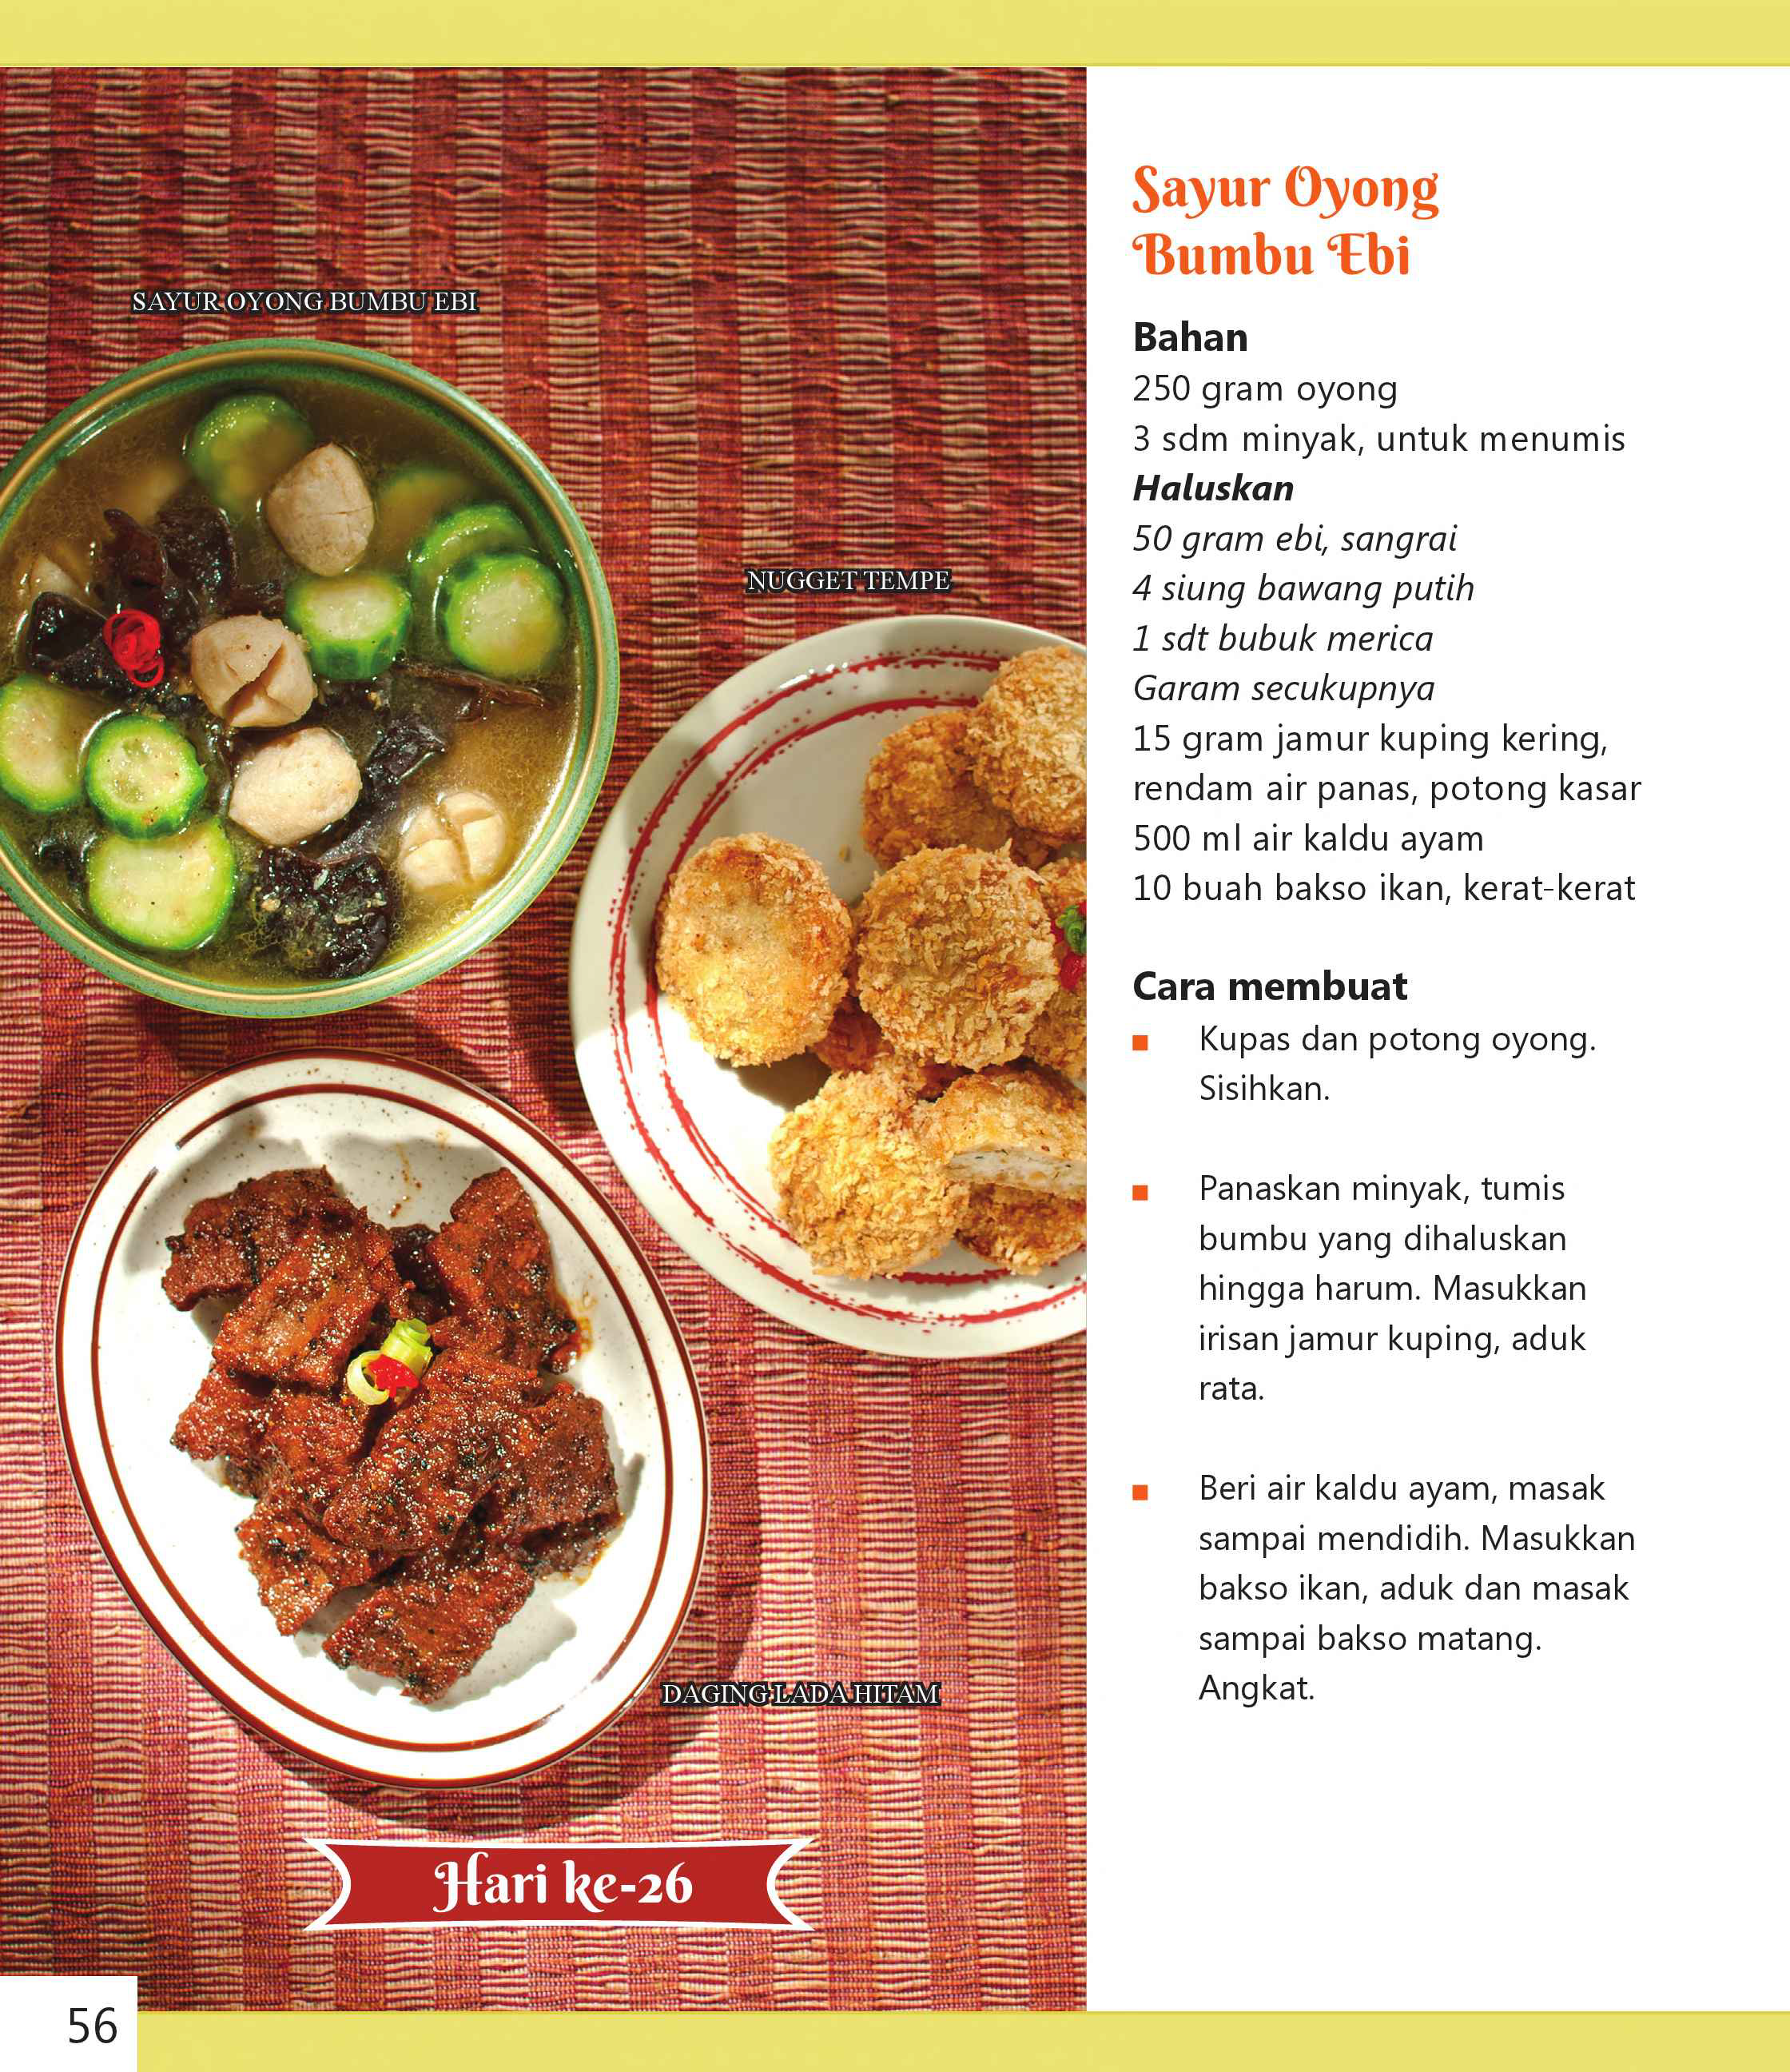

Ingredients

250 gram oyong ->6000

Minyak goreng 220ml -> 4000

Haluskan

50 gram ebi, sangral ->10000(100gr)

4 siung bawang putih -> 2000(50gr)

1 sdt bubuk merica ->2000(2 saset 3gr)

1/2 sdt garam ->1000(100gr)

15 gram jamur kuping kering ->5000(40gr)

500 ml air ->2000

1/2 sdt kaldu ayam->Rp 500 (8gr)

10 buah bakso ikan ->12000

Directions

1. Haluskan dan sangrai ebi. Haluskan juga bawang putih, lalu campurkan dengan ebi, merica, dan garam.
2. Rendam jamur kuping kering dengan air panas, dan potong kasar.
3. Kerat-kerat bakso ikan.
4. Kupas dan potong oyong. Sisihkan.
5. Panaskan minyak, tumis bumbu yang dihaluskan hingga harum. Masukkan irisan jamur kuping, aduk rata.
6. Beri air dan kaldu ayam, masak sampai mendidih. Masukkan bakso ikan, aduk dan masak sampai bakso matang. Ang kat.

**AMERICAN**

Bologna Rolls

Total Time: 15 mins



Ingredients

1/2 pon bologna, bagi 4

6 ons. keju iris, bagi 4

1/4 C. acar manis

1/4 C. mayones

1/2 lb. of your favorite bologna,

quartered

6 oz. packages sliced American cheese,

Quartered

1/4 C. sweet pickle relish

1/4 C. real mayonnaise

Directions

1. Siapkan blender: Tempatkan keju dan bologna di dalamnya. Pulse mereka beberapa kali sampai mereka menjadi kekar.

2. Tempatkan dalam mangkuk pencampur dengan nikmat, sejumput garam dan merica. Campur mereka dengan baik.

3. Aduk mayones. Oleskan campuran di atas kerupuk lalu sajikan.

4. Sajikan sandwich Anda segera.

5. Nikmati.

1. Get a blender: Place in it the cheese and bologna. Pulse them several times until they

become chunky.

2. Place it in a mixing bowl with relish, a pinch of salt and pepper. Mix them well.

3. Stir in the mayonnaise. Spread the mixture over crackers then serve them.

4. Serve your sandwiches right away.

5. Enjoy.

**FETA SPINACH**

Burgers

Total Time: 25 mins

Ingredients

2 pon kalkun giling

1 1/2 C. remah roti segar

1 1/2 C. bayam bayi cincang

1/2 C. saus Yunani ringan

5 ons. keju feta, potong dadu

1/4 bawang bombay besar, cincang halus

1 telur

Garam dan lada hitam bubuk secukupnya

2 lbs ground turkey

1 1/2 C. fresh bread crumbs

1 1/2 C. chopped baby spinach

1/2 C. light Greek dressing

5 oz. feta cheese, cubed

1/4 large onion, finely chopped

1 egg

Salt and ground black pepper to taste

Directions

1. Sebelum Anda melakukan apa pun, panaskan panggangan terlebih dahulu.

2. Siapkan mangkuk pencampur: Tambahkan semua bahan. Campur mereka dengan baik. Bentuk adonan menjadi 8 burger

Kue. Panggang selama 8 menit di setiap sisi.

3. Rakit burger Anda dengan topping favorit Anda.

4. Nikmati.

1. Before you do anything preheat the grill.

2. Get a mixing bowl: Add all the ingredients. Mix them well. Shape the mix into 8 burger

cakes. Grill them for 8 min on each side.

3. Assemble your burgers with your favorite toppings.

4. Enjoy.

Nuts

Burger

Total Time: 25 mins

Ingredients

1 C. chopped onion

2 tbsps minced garlic

1 tbsp olive oil

3 tbsps chopped fresh basil or 2 tsp dried

basil

2 C. cooked brown rice

1/3 C. cashews

1/3 C. walnuts

1/3 C. almonds

1/3 C. sunflower seeds

1/4 C. tamari soy sauce

2/3 C. tahini

Directions

1. Place a skillet on medium heat. Heat half tbsp of oil in it. Add the onion and cook it for 4

min. Stir in the basil with rice and mix them well.

2. Get a food processor! Add the sunflower seeds with cashews, walnuts and almonds.

Process them until they become finely chopped.

3. Spoon the chopped nuts to the rice with tamari and tahini. Mix them well. Form the mix

into 6 burgers.

4. Place a large skillet on medium heat. Heat in it half tbsp of oil Add the burgers and cook

them for 6 min on each side.

5. Assemble your burgers with your favorite toppings. Serve them right away.

6. Enjoy.

Chili Corn

Burgers

Total Time: 21 mins

Ingredients

1 wortel, iris

1 (15 ons) kaleng kacang garbanzo

2 C. salsa segar merek toko

1 C. serpihan jagung yang dihancurkan

1/2 C. tepung gandum utuh

1/2 sdt lada segar

Garam

1 sejumput cabai bubuk

1 carrot, sliced

1 (15 ounce) cans garbanzo beans

2 C. store-brand fresh salsa

1 C. crushed corn flakes

1/2 C. whole wheat flour

1/2 tsp fresh pepper

Salt

1 pinch chili powder

Directions

1. Isi 1/4 inci mangkuk dengan air. Tambahkan wortel. Masak dalam microwave selama 3 menit.

buang airnya.

2. Siapkan mangkuk pencampur: Tambahkan kacang dengan wortel. Tekan dengan garpu sampai menjadi

dihaluskan. Tambahkan salsa dengan serpihan jagung, tepung, garam, bubuk cabai dan merica. Mencampur

mereka dengan baik.

3. Bentuk adonan menjadi 8 burger. Olesi wajan dan taruh di atas api sedang. Tambahkan burger

dan masak selama 9 menit di setiap sisi.

4. Rakit burger Anda dengan topping favorit Anda. Sajikan mereka segera.

5. Nikmati.

1. Fill 1/4 inch of a bowl with water. Add the carrot. Cook it in the microwave for 3 min.

discard the water.

2. Get a mixing bowl: Add the beans with carrot. Press them with a fork until they become

finely mashed. Add the salsa with corn flakes, flour, salt, chili powder and pepper. Mix

them well.

3. Shape the mix into 8 burgers. Grease a skillet and put it on medium heat. Add the burgers

and cook them for 9 min on each side.

4. Assemble your burgers with your favorite toppings. Serve them right away.

5. Enjoy.

**ENHANCED**

Toasted Waffles

Total Time: 5 mins



Ingredients

8 wafel beku, panggang-> 40000(500gr)

3 ons. krim keju

14 ons. buah persik kalengan

1 sdm gula merah

krim kocok

8 frozen waffles, toasted

3 oz. cream cheese

14 oz. canned peaches

1 tbsp brown sugar

whipped cream

Directions

1. Oleskan keju krim di atas setiap wafel panggang, diikuti oleh buah, gula merah, dan krim kocok.

2. Nikmati.

1. Spread cream cheese over each toasted waffle, followed by the fruit, brown sugar and whipped cream.

2. Enjoy.

Ice Cream

Waffle Sandwiches

Total Time: 7 mins



Ingredients

2 wafel panas panggang

1C.es krim

Topping

1 -2 sdm permen dekoratif

1 -2 sdm kacang yang dihancurkan

1 -2 sdm kelapa sangrai

1-2 sdm sereal granola

1 -2 sdm pralin

selai kacang dioleskan sebelum es krim

2 toasted hot waffles

1 C. ice cream

Toppings

1 -2 tbsp decorative candies

1 -2 tbsp crushed nuts

1 -2 tbsp toasted coconut

1 -2 tbsp granola cereal

1 -2 tbsp praline

peanut butter spread on before ice cream

Directions

1. Letakkan lapisan tipis selai kacang di atas setiap wafel secara merata.

2. Letakkan es krim di bagian dalam setiap waffle.

3. Tempatkan topping favorit Anda di samping es krim.

4. Nikmati.

1. Place a thin layer of the peanut butter over each waffle evenly.

2. Put the ice cream onto inner part of each waffle.

3. Place your favorite topping beside the ice cream.

4. Enjoy.

**COUNTRY**

Cottage Waffles

Total Time: 20 mins

Ingredients

4 sdm mentega tawar, lelehkan

1 3/4 C. tepung serbaguna

2 sdt baking powder

1/4 sdt soda kue

1/2 sdt garam

1 C. keju cottage

1 C.susu

2 butir telur besar

2 1/2 sdm madu

4 tbsp unsalted butter, melted

1 3/4 C. all-purpose flour

2 tsp baking powder

1/4 tsp baking soda

1/2 tsp salt

1 C. cottage cheese

1 C. milk

2 large eggs

2 1/2 tbsp honey

Directions

1. Atur waffle iron Anda dan olesi dengan ringan.

2. Dalam mangkuk, tambahkan tepung, baking powder, baking soda dan garam dan aduk rata.

3. Dalam mangkuk lain, tambahkan madu, telur, susu dan keju cottage dan kocok hingga rata

digabungkan.

4. Perlahan, tambahkan campuran tepung dan aduk sampai rata.

5. Tambahkan mentega dan aduk hingga tercampur.

6. Tambahkan jumlah campuran yang diinginkan dalam waffle iron dan masak seperti yang disarankan oleh

pabrikan.

7. Ulangi dengan sisa campuran.

8. Nikmati hangat.

1. Set your waffle iron and lightly, grease it.

2. In a bowl, add the flour, baking powder, baking soda and salt and mix well.

3. In another bowl, add the honey, eggs, milk and cottage cheese and beat until just

combined.

4. Slowly, add the flour mixture and mix until just combined.

5. Add the butter and stir to combine.

6. Add desired amount of the mixture in waffle iron and cook as suggested by the

manufacturer.

7. Repeat with the remaining mixture.

8. Enjoy warm.

Sweetened

Flax Waffles

Total Time: 20 mins

Ingredients

1 1/2 C. tepung gandum utuh

1 1/2 C. tepung putih

1/2 sdt stevia bubuk

6 sdt baking powder

4 sdm biji rami

1/2 sdt garam

4 butir telur

3 C.susu

1/4 C. minyak zaitun

1 1/2 C. whole wheat flour

1 1/2 C. white flour

1/2 tsp powdered stevia

6 tsp baking powder

4 tbsp flax seeds

1/2 tsp salt

4 eggs

3 C. milk

1/4 C. olive oil

Directions

1. Dalam mangkuk, tambahkan tepung, biji rami, stevia, baking powder dan garam.

2. Dalam mangkuk lain, tambahkan sisa bahan dan kocok hingga tercampur rata.

3. Tambahkan campuran tepung dan aduk hingga rata.

4. Tambahkan 3/4 C. campuran dalam waffle iron dan masak seperti yang disarankan oleh pabriknya.

5. Ulangi dengan sisa campuran.

6. Nikmati hangat.

1. In a bowl, add the flours, flax seed, stevia, baking powder and salt.

2. In another bowl, add the remaining ingredients and beat until well combined.

3. Add the flour mixture and mix until just combined.

4. Add 3/4 C. of the mixture in waffle iron and cook as suggested by the manufacturer.

5. Repeat with the remaining mixture.

6. Enjoy warm.

**VICTORIAN**

Waffles

Total Time: 45 mins

Ingredients

1 1/2 C. tepung putih

1 1/2 C. tepung gandum utuh

1/4 C. biji rami

2 sdm gula pasir

1 sdm baking powder

1 sdt garam

3 C.susu kedelai

1 pisang besar, haluskan

1/4 C. minyak canola

2 sdt ekstrak vanila

1 1/2 C. white flour

1 1/2 C. whole wheat flour

1/4 C. flax seed

2 tbsp sugar

1 tbsp baking powder

1 tsp salt

3 C. soy milk

1 large banana, mashed

1/4 C. canola oil

2 tsp vanilla extract

Directions

1. Dalam mangkuk, tambahkan tepung, biji rami, gula, baking powder dan garam.

2. Dalam mangkuk lain, tambahkan sisa bahan dan kocok hingga tercampur rata.

3. Tambahkan campuran tepung dan dengan mixer tangan, kocok dengan pengaturan rendah hingga tercampur rata.

4. Panaskan waffle iron dan semprot dengan minyak.

5. Tambahkan jumlah campuran yang diinginkan dalam waffle iron dan masak seperti yang disarankan oleh

pabrikan.

6. Ulangi dengan sisa campuran.

7. Nikmati hangat.

1. In a bowl, add the flours, flax seed, sugar, baking powder and salt.

2. In another bowl, add the remaining ingredients and beat until well combined.

3. Add the flour mixture and with a hand mixer, beat on a low setting well combined.

4. Heat a waffle iron and spray with oil.

5. Add desired amount of the mixture in waffle iron and cook as suggested by the

manufacturer.

6. Repeat with the remaining mixture.

7. Enjoy warm.

Yam

Waffles

Total Time: 40 mins

Ingredients

1 C. tepung gandum utuh

1 C. tepung serbaguna

4 sdt baking powder

1/2 sdt kayu manis

1/4 sdt cengkeh

2 butir telur, pisahkan

1 1/2 C. susu skim

1 C. ubi jalar matang yang dihaluskan

3 sdm minyak

2 sdt parutan kulit jeruk

1 sdm gula pasir

1 C. whole wheat flour

1 C. all-purpose flour

4 tsp baking powder

1/2 tsp cinnamon

1/4 tsp clove

2 eggs, separated

1 1/2 C. skim milk

1 C. pureed cooked sweet potato

3 tbsp oil

2 tsp grated orange rind

1 tbsp granulated sugar

Directions

1. Dalam mangkuk, tambahkan tepung, bumbu dan baking powder.

2. Dalam mangkuk lain, tambahkan minyak, susu, kuning telur, kulit jeruk dan ubi jalar, lalu kocok hingga

dikombinasikan dengan baik.

3. Tambahkan campuran tepung dan aduk hingga rata.

4. Dalam mangkuk kaca, tambahkan putih telur dan dengan mixer listrik, kocok hingga terbentuk puncak yang lembut.

5. Tambahkan gula pasir dan kocok hingga kaku.

6. Perlahan, lipat putih telur kocok ke dalam campuran tepung.

7. Tambahkan jumlah campuran yang diinginkan dalam waffle iron dan masak selama sekitar 5 menit.

8. Ulangi dengan sisa campuran.

9. Nikmati hangat.

1. In a bowl, add the flour, spices and baking powder.

2. In another bowl, add the oil, milk, egg yolks, orange rind and sweet potato and beat until

well combined.

3. Add the flour mixture and mix until just combined.

4. In a glass bowl, add the egg whites and with an electric mixer, beat until soft peaks form.

5. Add the sugar and beat until stiff peaks form.

6. Gently, fold the whipped egg whites into the flour mixture.

7. Add desired amount of the mixture in waffle iron and cook for about 5 minutes.

8. Repeat with the remaining mixture.

9. Enjoy warm.